Projeto e Análise de Algoritmos

Lista 7

**Gustavo Dias de Oliveira - 202010078511Questão 1**

Força bruta: É uma abordagem que consiste em tentar todas as soluções possíveis para um problema, sem levar em consideração a otimização.

Backtracking: É uma técnica que utiliza a tentativa e erro para resolver problemas. Começa com uma solução parcial e, caso não seja válida, retrocede e tenta outra opção.

Branch and bound: É uma técnica de otimização utilizada para problemas de busca exaustiva. Divide o espaço de soluções em branches e utiliza limites para eliminar ramos que não levarão a uma solução ótima.

**Questão 2**

Qualquer estrutura de dados que suporte função sucessores, função heurística, e teste objetivo.

**Questão 3**

- Restrições unárias: referem-se a uma variável

- Restrições binárias: referem-se a pares de variáveis

- Restrições de ordem superior: envolvem 3 ou mais variáveis

**Questão 4**

Forward checking = verificação anterior. A ideia é manter um registro dos valores que podem ser atribuídos a variáveis ainda não atribuídas. E também terminar a procura quando existe pelo menos uma variável à qual não pode ser atribuído nenhum valor.

**Questão 5**

- Busca em largura: Explora todos os nós de um nível antes de prosseguir para o próximo nível, garantindo que a solução encontrada tenha o menor custo em termos de profundidade.

- Busca em profundidade: Explora um ramo até o nó mais profundo antes de retroceder e explorar outros ramos, sendo útil quando há muitos caminhos possíveis, mas não garante a solução ótima.

- Busca de Custo Uniforme: Expande os nós com menor custo acumulado primeiro, buscando o caminho com o menor custo total.

- Busca com aprofundamento iterativo: Combina a busca em profundidade com uma estratégia de limitar a profundidade máxima, aumentando gradualmente o limite até encontrar a solução.

**Questão 6**

O algoritmo de busca gulosa seleciona o próximo passo com base na heurística mais promissora, sem considerar possíveis consequências futuras.

**Questão 7**

O algoritmo A* utiliza a combinação de uma função de custo e uma heurística para encontrar o caminho mais curto entre dois pontos em um grafo ou em um espaço de estados. Ele expande os nós com menor custo total (custo atual + heurística) primeiro, garantindo uma busca eficiente.

**Questão 8**

a)

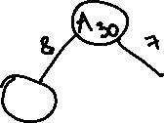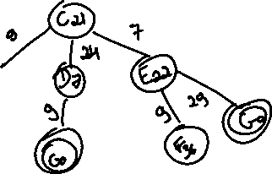

b) A -> C -> E -> D -> G

c)

1. Busca em largura

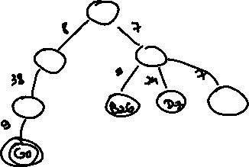

1. Busca em profundidade

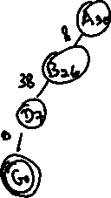

1. Busca Gulosa

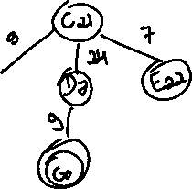

1. A*

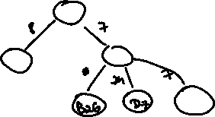

**Questão 9**

1)Caracterizar a solução ótima do problema.

2)Definir recursivamente a solução ótima, em função de soluções ótimas de subproblemas.

3)Calcular as soluções de todos os subproblemas: “de trás para a frente”.

4)Calcular as soluções de todos os subproblemas: “memoization”.

5)Reconstruir a solução ótima, baseada nos cálculos efetuados.

**Questão 10**

